Medieninformation

Catherine Gallagher‘s
„Queen of the Dance“
Irish Dance Show

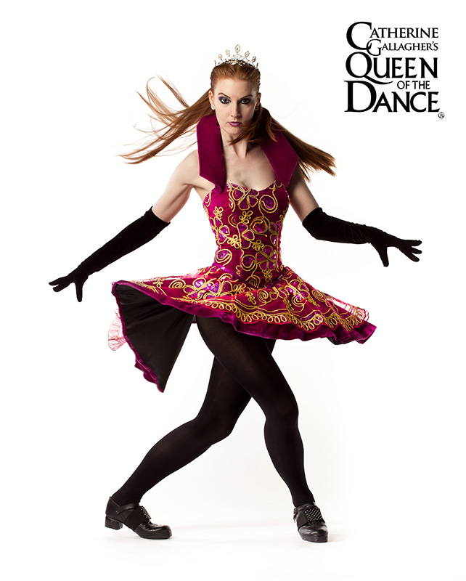
Die aus hervorragenden Tanzkünstlern bestehende „Queen of the Dance Show“ bringt Neues, Sehenswertes und Besonderes nach Österreich. Nach dem großartigen Erfolg von „Irish Dance Experience“ sowie „Irish Dance Tornadeo“ kommt nun die neue Show „Queen of the Dance“ neben weiteren europäischen Städten auch erstmals nach Wien.

Statt wie üblich in großen Hallen von über 3000 Menschen, hat sich die Produktion entschieden, in Wien so nah wie möglich beim Publikum zu tanzen, es soll eine „Irish Dance Show“ zum Anfassen geboten werden.

Neben der Choreografie der Tänzer ist es auch die Live-Musik (Violine, Flöte, Saxophon, Gitarre, Schlagzeug und Synthesizer) die den Abend zu einem unvergesslichen Erlebnis machen.

Die magische Vorführung, die bunten Kostüme und die hohe Tanzperfektion kreieren ein perfektes Bild von Catherines Vorstellung, ihre Zuschauer zu verzaubern. Das Können jedes einzelnen Tänzers ist auf höchstem Niveau, welches mit bis zu 15-maligen Steppen pro Sekunde unter Beweis gestellt wird. Catherine Gallagher, Solotänzerin und Lehrmeistern des Ensembles ist sowohl Weltmeisterin des irischen Tanzes, als auch irische Nationalmeisterin.

Ein Erlebnis der besonderen Art, das Sie nicht verpassen dürfen!

„Catherine Gallagher´s feet are moving at such speed, that one would have the impression, those are vibrating rather than tapping.“ (Desert News)
Termin: 06. November 2013
Beginn: 19.30 Uhr
Preise: Euro 39,-/35,-/29,-/25,-

Kartenvorverkauf: 1040 Wien, Argentinierstraße 37
von Montag bis Samstag von 13.00 bis 18.00 Uhr
Karten Hotline: 01/501 65/3306
www.akzent.at

Pressefotos in 300dpi und –texte für Ihre Ankündigung stehen auf unserer Website www.akzent.at in unserem Pressebereich zur Verfügung.

